La colère - activités connexes

Reconnaissance émotions
- Utiliser des livres jeunesse aide les enfants à reconnaître leurs émotions et à avoir des trucs pour se calmer au besoin. Lors de la lecture du livre, questionner les enfants sur ce qui les met en colère.
- La couleur des émotions
- Sam et Watson: plus forts que la colère
- Grosse colère - Myriam Lallancée

- Jeux d’expression

Gestion de la colère
- Fabriquer un monstre mangeur de colère: https://www.bloghoptoys.fr/fabrique-monstre-mangeur-de-colere
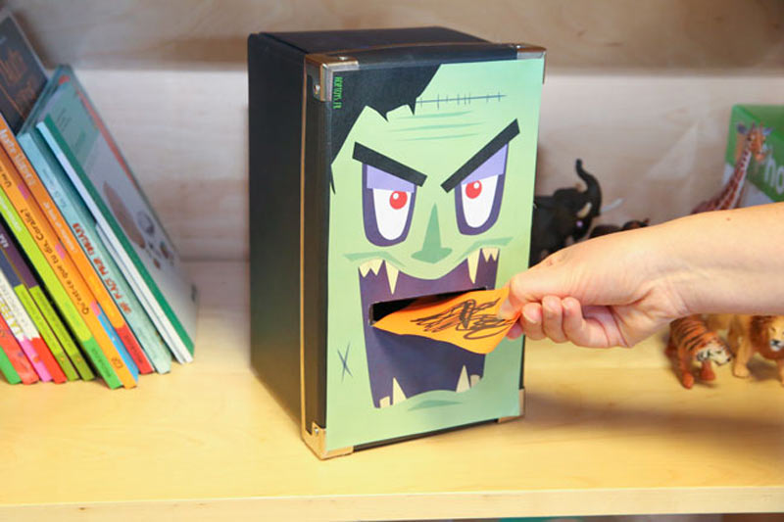
- Fabriquer une roue avec des stratégies pour se calmer (exemple avec droits d’auteurs, utiliser ces gabarits (ici, ici et ici) pour l’activité)

